การพัฒนาระบบจัดการงานซ่อมบำรุงอุปกรณ์ห้องปฏิบัติการคอมพิวเตอร์
***ควรปรับเอกสารให้อยู่ใน template ที่กำหนดและปรับปรุงเนื้อหาให้สอดคล้องกับโครงงานกลุ่ม งานวิจัยที่เกี่ยวข้องควรรีวิวไม่เกิน 1 แผ่น และ เพิ่มงานวิจัยที่เกี่ยวกับข้องกับการพัฒนาแอปพลิเคชันด้วยจะดีมาก ***
Development of a maintenance management system for computer laboratory equipment
พัฒธรักษ์ สวัสดี และ พิมพิกา อินทัตสิงห์ และ พฤทธิ์ พลนิกร

* ผู้นิพนธ์ประสานงาน (ชื่อ-นามสกุล) ชุมพล โมฆรัตน์ อีเมล: chumpol_mo@rmutto.ac.th

บทคัดย่อ
เนื้อหาบทคัดย่อ-------------------------------------------------------------------------------------------------------------------------------------------------------------------------------------------------------------------------------------------------------------------------------------------------------------------------------------------------------------------------------------------------------------------------------------------------------------------------------------------------------------------------------------------------------------------------------------------------------------------------------------------------------------------------------------------------------------------------------------------------------------------------------------------------------------------------------------------------------------------------------------------------------------------------------------------------------------------------------------------------------------------------------------------------------------------------------------------------------------------------------

คำสำคัญ: ระบบแจ้งซ่อม, ระบบบริหารจัดการแจ้งซ่อม, การพัฒนาระบบ, วงจรการพัฒนาระบบงาน, เว็บแอปพลิเคชัน, xxx (***ควรเลือกคำสำคัญที่เกี่ยวข้องกับงานด้านวิศวกรรมซอฟต์แวร์เพิ่มเติม เช่น Process ตัวชี้วัดซอฟต์แวร์ในด้านต่าง ๆ***) และควรสอดคล้องกับ Keyword ด้วย

Abstract
Abstract content------------------------------------------------------------------------------------------------------------------------------------------------------------------------------------------------------------------------------------------------------------------------------------------------------------------------------------------------------------------------------------------------------------------------------------------------------------------------------------------------------------------------------------------------------------------------------------------------------------------------------------------------------------------------------------------------------------------------------------------------------------------------------------------------------------------------------------------------------------------------------------------------------------------------------------------------------------------------------------------------------------------------------------------------------------------------------------------------------------------------------------------------------------------------------------

Keyword: Repair notification system, management system, system development, system development cycle

1. บทนำ
ปัจจุบันการพัฒนานักศึกษาให้มีความรู้ ความสามารถนั้น นักศึกษาจะต้องมีความพร้อมในการเรียนรู้ ทั้งจากผู้สอนเองและอุปกรณ์การเรียนการสอนด้วย โดยเฉพาะห้องปฏิบัติการคอมพิวเตอร์ที่มีเครื่องคอมพิวเตอร์เป็นจำนวนมาก ทำให้ยากต่อการค้นหาหรือตรวจสอบความพร้อมใช้งานของอุปกรณ์ จึงมีปัญหาเกิดขึ้นซึ่งบางครั้งอุปกรณ์ไม่พร้อมใช้งานและยังไม่ได้รับการแก้ไขหรือซ่อมแซม ส่งผลกระทบต่อการเรียนการสอนของนักศึกษา เช่น คอมพิวเตอร์เสีย เครื่องปรับอากาศเสีย หรือขาดซอฟต์แวร์ที่จำเป็นในบางเครื่อง เป็นต้น
ซึ่งในยุคปัจจุบันนี้นั้น เทคโนโลยีสารสนเทศ นั้นมีข้อมูลที่ทันสมัย ซึ่งเป็นปัจจัยสำคัญในการดำเนินธุรกิจอย่าง เทคโนโลยี CGI เช่น PERL, ASP, JSP หรือ PHP สามารถนำข้อมูลจากฐานข้อมูลมาแสดงผลได้ แต่มีข้อจำกัดหรือเงื่อนไขในการใช้งานกับแพลตฟอร์มเฉพาะซึ่ง PHP เป็นทางเลือกที่น่าสนใจที่สุดเนื่องจากสามารถย้ายแพลตฟอร์มได้ทันทีโดยไม่ต้องเปลี่ยน Source Code
***ควรกล่าวถึงคำสำคัญที่คุณระบุเพื่อเชื่อมโยงความสำคัญและที่มาของงานที่คุณนำเสนอ ระบบบริหารจัดการการแจ้งซ่อม, เว็บแอปพลิเคชัน xxx (***ควรเลือกคำสำคัญที่เกี่ยวข้องกับงานด้านวิศวกรรมซอฟต์แวร์เพิ่มเติม เช่น Process ตัวชี้วัดซอฟต์แวร์ในด้านต่าง ๆ***)
ด้วยเหตุนี้ ผู้วิจัยจึงได้พัฒนาเว็บแอปพลิเคชันที่เพิ่มความสะดวกต่อการเข้าถึงข้อมูลและการแจ้งซ่อม ระบบแจ้งซ่อมนี้สามารถลดภาระการทำงานให้พนักงานและช่วยในการแก้ไขปัญหาต่าง ๆ อย่างรวดเร็วยิ่งขึ้น ตัวระบบพัฒนาเป็นเว็บแอปพลิเคชันที่เชื่อมโยงกับฐานข้อมูลนั้นเอง ทำให้สามารถติดตามการให้บริการและตรวจสอบสถานะได้อย่างง่ายดาย
ดังนั้น ผู้วิจัยจึงมีแนวคิดในการพัฒนาเว็บแอปพลิเคชัน ระบบจัดการงานซ่อมบำรุงอุปกรณ์ห้องปฏิบัติการคอมพิวเตอร์นี้ขึ้นมา ซึ่งพัฒนาโดยใช้ภาษา PHP ร่วมกับ Laravel Framework ด้วยโปรแกรม Visual Studio Code และใช้ XAMPP ในการบริหารจัดการฐานข้อมูล MySQL ระบบสามารถใช้งานผ่านทางระบบอินเทอร์เน็ตได้ ด้วยโปรแกรมเว็บบราวเซอร์ ทำให้สามารถแจ้งซ่อมได้อย่างรวดเร็ว ระบบนี้ช่วยเพิ่มความเป็นระเบียบในการจัดการข้อมูลและเพิ่มประสิทธิภาพในการดำเนินงาน สร้างความพึงพอใจแก่ผู้ใช้งานระบบ อีกด้วย (***ควรสรุปรวมเป็นหนึ่งย่อหน้าน่าจะเพียงพอ***)

2. ทฤษฎีและงานวิจัยที่เกี่ยวข้อง
ผู้วิจัยได้นำข้อมูลเกี่ยวกับการการออกแบบและพัฒนาระบบเว็ปแอปพลิเคชันมาและอื่นๆที่เกี่ยวข้องมา เป็น ความรู้ทางการวิจัย ดังนี้
2.1 ระบบบริหารจัดการการแจ้งซ่อม
----------------------------------------------------------------------------------------------------------------------------------------------------------------------------------------------------------- [3]
2.2 เว็บแอปพลิเคชัน
----------------------------------------------------------------------------------------------------------------------------------------------------------------------------------------------------------- [4]
2.3 ภาษาที่ใช้ในการพัฒนา?
---------------------------------------------------------------------------------------------------------------------------------------------------------------------------------------------------- [5], [6]
2.4 ฐานข้อมูลที่ใช้ในการพัฒนา?
---------------------------------------------------------------------------------------------------------------------------------------------------------------------------------------------------- [5], [6]
2.5 คำสำคัญที่เกี่ยวข้องกับงานด้านวิศวกรรมซอฟต์แวร์เพิ่มเติม เช่น Process ตัวชี้วัดซอฟต์แวร์ในด้านต่าง ๆ
---------------------------------------------------------------------------------------------------------------------------------------------------------------------------------------------------- [5], [6]
2.6 งานวิจัยที่เกี่ยวข้อง (***ควรระบุรายละเอียด/เทคนิค/การแก้ปัญหาอะไร/อย่างไร/ต้องการให้ต่อยอดอะไร/(ถ้ามี) ข้อจำกัด***)
การศึกษาข้อมูลนั้น ทางผู้วิจัยได้มีการนำ งานวิจัย ที่มีความเกี่ยวข้องมาใช้ในการ เก็บข้อมูลและนำมาเป็นแบบ ในการช่วยวิจัยและพัฒนา มีดังนี้
โสรัจ ทัศนเจริญ และคณะ 2559 [1] การออกแบบและพัฒนาระบบการจัดการให้ความช่วยเหลือสำหรับผู้ให้บริการเทคโนโลยีสารสนเทศในลักษณะเว็บแอพพลิเคชันผ่านเครือข่ายอินเทอร์เน็ตที่เชื่อมโยงกับระบบฐานข้อมูล
ชลธิชา กันทะมูล 2554 [2] การพัฒนาระบบการจัดการเพื่อความช่วยเหลือและติดตามสถานะการให้บริการ
ภูมิ ชยานนท์ และ สรัญญา เชื้อทอง 2558 [3] เทคโนโลยีสารสนเทศและข้อมูลที่ทันสมัยและการนำข้อมูลจากฐานข้อมูลมานำเสนอผ่านเทคโนโลยี CGI
พิชิต วิจิตรบุญยรักษ์ 2554 [4] ความยืดหยุ่นของ PHP ในการพัฒนาเว็บแอปพลิเคชัน
วิไลภรณ์ ศรีไพศาล 2553 [5] กระบวนการพัฒนาระบบตามวงจรการพัฒนาระบบ (System Development Life Cycle : SDLC)
ชาญชัย ศุภอรรถกร 2559 [6] การใช้ Laravel Framework และ XAMPP ในการพัฒนาระบบ

3. วิธีดำเนินการวิจัย
3.1 ภาพรวมการดำเนินงานวิจัย
----------------------------------------------------------------------------------------------------------------------------------------------------------------------------------------------------------------------------------------------------------------------------------------------------------------------------
3.1.1 --------------------------------------------------------------------------------------------------------------------------------------------------------------------------------------------------------------------------------------------------------------------------
3.1.2 -------------------------------------------------------------------------------------------------------------------------------------------------------------------------------------------
1) ------------------------------------------------------------------------------------------------------------------------------------------------------------------------------------------------
2) ------------------------------------------------------------------------------------------------------------------------------------------------------------------------------------------------
3.2 การออกแบบและพัฒนาระบบ
ตัวอย่าง การวิเคราะห์และออกแบบระบบ (Analysis and Design) โดยนำความต้องการของผู้ใช้แต่ละกลุ่มมาวิเคราะห์เป็นแผนภาพบริบท (Context Diagrams)
ดังภาพที่ 1 และ ภาพที่ 2

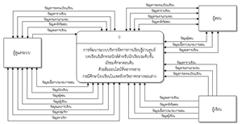

ภาพที่ 1 แผนภาพบริบทการทำงานของระบบเบื้องต้น
จากภาพที่ 1 นำมาเขียนแผนภาพการไหลของ
ข้อมูล (Data Flow Diagram)

3.3 การวิเคราะห์และออกแบบด้าน...ที่เกี่ยวกับคำสำคัญที่เกี่ยวข้องกับงานด้านวิศวกรรมซอฟต์แวร์เพิ่มเติม เช่น Process ตัวชี้วัดซอฟต์แวร์ในด้านต่าง ๆ
----------------------------------------------------------------------------------------------------------------------------------------------------------------------------------------------------------------------------------------------------------------------------------------------------------------------------
3.3.1 --------------------------------------------------------------------------------------------------------------------------------------------------------------------------------------------------------------------------------------------------------------------------
3.3.2 -------------------------------------------------------------------------------------------------------------------------------------------------------------------------------------------
4. ผลการดำเนินงาน
4.1 ผลการพัฒนาระบบ
--------------------------------------------------------------------------------------------------------------------------------------------------------------------------------------------------------------------------------------------------------------- ดังภาพที่ 3

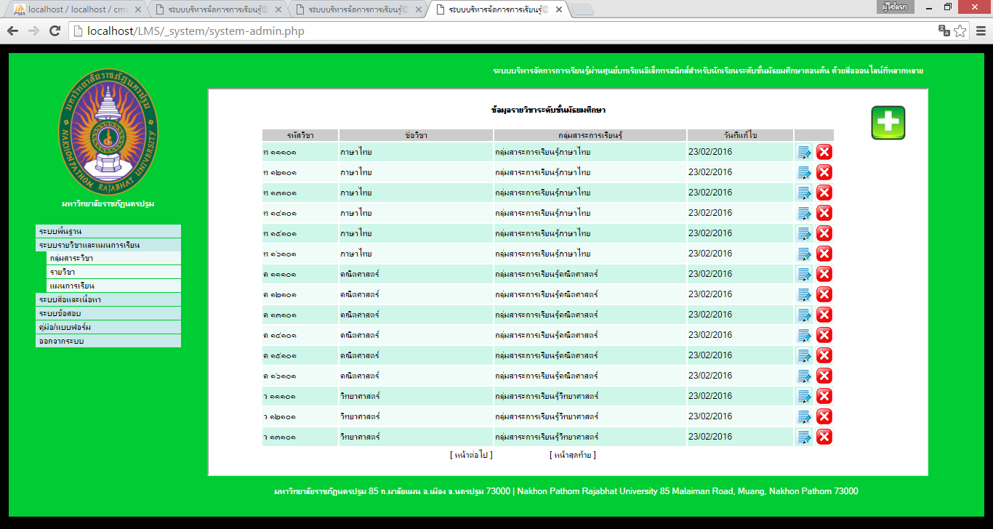

ภาพที่ 3 ส่วนของการจัดการข้อมูลเบื้องต้น

จากภาพที่ 3 -----------------------------------------------------------------------------------------------------------------------------------------------------------------------------------------------------------------------------------------------------------------------
--------------------------------ดังภาพที่ 4

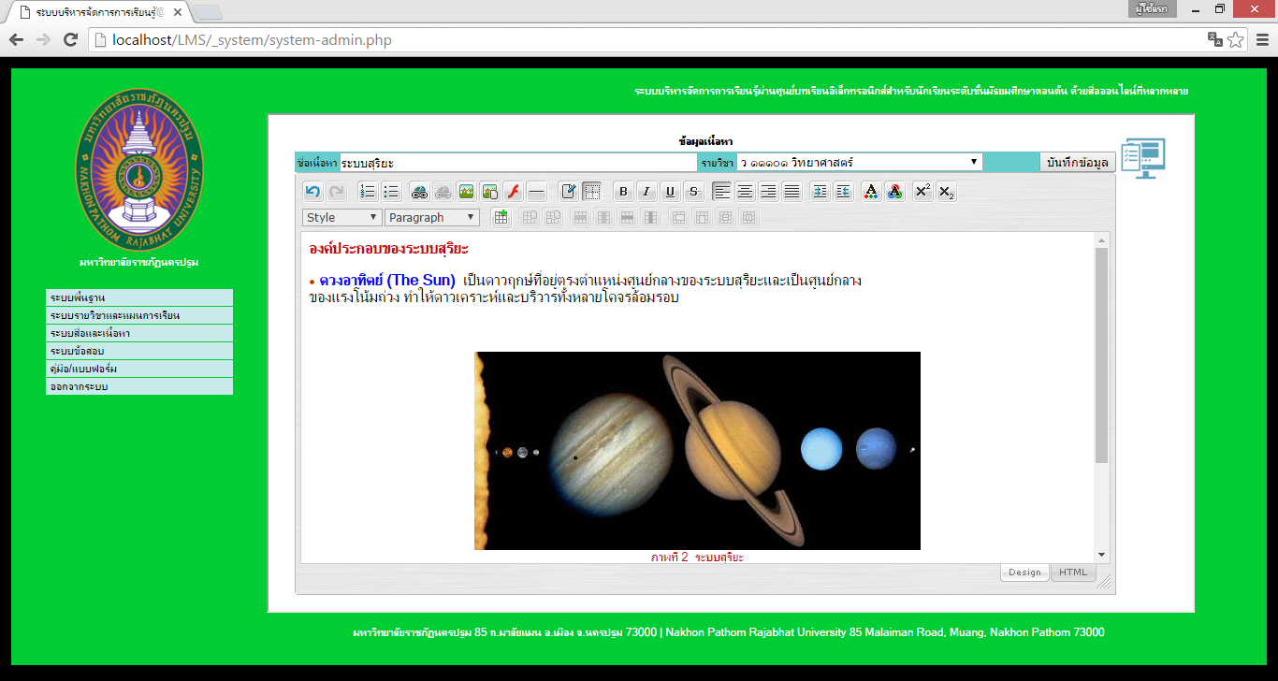

ภาพที่ 4 คลังข้อมูลเนื้อหาบทเรียนและสื่อประกอบการสอน

จากภาพที่ 4 -----------------------------------------------------------------------------------------------------------------------------------------------------------------------------------------------------------------------------------------

4.2 ผลการประเมินประสิทธิภาพโดยผู้เชี่ยวชาญ
การประเมินประสิทธิภาพโดยผู้เชี่ยวชาญจำนวน
5 คน แสดงผลดังตารางที่ 1

ตารางที่ 1 แสดงการวิเคราะห์หาประสิทธิภาพของระบบ
ข้อคำถามของแบบประเมินคุณภาพ |  | S.D.
1. ด้านความสามารถในการทำงานของระบบ | 4.75 | 0.39
2.ประสิทธิภาพของการออกแบบหน้าจอ | 4.70 | 0.39
3. ประสิทธิภาพระบบด้านการทดสอบใช้งาน | 4.80 | 0.33
4. ประสิทธิภาพระบบด้านความปลอดภัย | 4.90 | 0.22
ค่าเฉลี่ย | 4.77 | 0.34

จากตารางที่ 1 พบว่า ประสิทธิภาพโดยรวมของระบบมีค่าเฉลี่ยเท่ากับ 4.77 ซึ่งอยู่ในระดับดีมาก
เมื่อระบบผ่านการประเมินประสิทธิภาพ จึงได้ทำการทดลองกับผู้ใช้

4.3 ผลการประเมินความพึงพอใจจากกลุ่มผู้ใช้
การประเมินความพึงพอใจจากกลุ่มผู้ใช้ ดังตารางที่ 2

ตารางที่ 2 ผลการประเมินความพึงพอใจของ--------------
ผู้ใช้----------------------------------------------
ข้อคำถามของแบบประเมิน  ความพึงพอใจ |  | S.D.
1. ความสามารถในการทำงาน  ของระบบ | 4.86 | 0.37
1.1การนำเสนอข้อมูลและเนื้อหา | 4.89 | 0.32
1.2 การนำเสนอข้อมูลทางมัลติมีเดีย | 4.89 | 0.31
1.3การจัดการข้อมูลของระบบ | 4.82 | 0.48
1.4 การทำงานกับอุปกรณ์ที่หลากหลาย | 4.86 | 0.37
2. การออกแบบหน้าจอ | 4.88 | 0.36
2.1 ความเหมาะสมของขนาดตัวอักษร สีที่นำเสนอ | 4.91 | 0.29
2.2 ความเหมาะสมของการใช้ภาษาและการสื่อสาร | 4.92 | 0.28
2.3 ความสวยงาม และการออกแบบหน้าจอ | 4.86 | 0.39
2.4 ความง่ายในการใช้งานระบบ | 4.83 | 0.47
3. ประสิทธิภาพด้านการทดสอบ  การใช้งาน | 4.91 | 0.29
3.1 ความเร็วในการประมวลผลของระบบ | 4.91 | 0.29
3.2 ความถูกต้องในการประมวลผลของระบบ | 4.89 | 0.31
3.3 ความปลอดภัยและสิทธิ์การเข้าใช้งานระบบ | 4.92 | 0.28
ค่าเฉลี่ย | 4.88 | 0.34

จากตารางที่ 2 พบว่า ผู้ใช้มีความพึงพอใจใน
การใช้งานระบบบริหารจัดการการเรียนรู้ผ่านศูนย์บทเรียนอิเล็กทรอนิกส์ อยู่ในระดับดีมาก โดยมีค่าเฉลี่ยเท่ากับ 4.88
5. สรุป
ผลการประเมิน--------------------------------------------------------------------------------------------------------------------------------------------------------------------------------------------------------------------------------------------------------------------------------------------------------------------------------------------------------------------------------------------------------------------------------------------------------------------------------------------------------------------------------------------------------------------------------------------------------------------------------------------------------------------------------------------------------------------------------------------------------------------------------------------------------------------------------------------------------------------------------------------------------------------------------------------------------------------------------------------------------

6. เอกสารอ้างอิง (***เน้นการอ้างอิงตามรูปแบบของบทความเป็นหลัก โดยเฉพาะงานวิจัยที่อ้างอิงไม่ควรอ้างอิงผ่าน URL ควรอ้างอิงตามรูปแบบการ Citation ของเอกสาร***)
[1] Sorach Tasanacharoen, Chandech Saengngam, Sirima Woodden, Oraphan Chomasarunon, and Nantawan Jinakul. (2016). "Development of a Maintenance Management System on the Website of the Faculty of Pharmacy, Mahidol University." RMUTT Research Journal, 15(1), 42-50.
[2] Cholticha Kanthamoon. (2011). "Development of an Assistance Management System for Information Technology Service Providers" (Bachelor of Science thesis). Chiang Mai: Chiang Mai University. Retrieved from https://search.lib.cmu.ac.th/search/?searchtype=&searcharg=b151061.
[3] Phum Chayanan and Saranya Chuathong. (2015). "Development of a Responsive Website Using Self-Learning: A Case Study on the Tourism Business of Silver Stone Tour and Travel Co., Ltd." In Proceedings of the 6th National and International Research Presentation Conference, Education Group (pp. 367-375). Bangkok: Suan Sunandha Rajabhat University.
[4] Phichit Wijitboonyarak. (2011). "HTML: Web Programming Language." Rangsit Journal of Information Technology, 9(1), 9-27.
[5] Wilaiporn Sripaisan. (2010). Principles of System Design and Development. (2nd ed.). Bangkok: Information and Communication Technology Center.
[6] Chanchai Supatthakorn. (2016). Handbook for Learning E-commerce Web Development with PHP+MySQL. Bangkok: Success Media.

